ÍNDICE

INTRODUCCIÓN 3

DATOS GENERALES 4

Resultados logrados 6

Análisis de la Cobertura: población potencial, objetivo y atendida del año evaluado. 15

Seguimiento a Aspectos Susceptibles de Mejora 20

Conclusiones y Recomendaciones 23

Fuentes de información 27

FORMATO CONAC 28

ANEXOS……………………………………………………………………………..……..31

# INTRODUCCIÓN

Con el propósito de fortalecer la cobertura en jóvenes en edad de cursar el nivel medio superior, así como todas aquellas personas adultas que no han cursado o a completado sus estudios en nivel básico educativo, el Fondo de Aportaciones para la Educación tecnológica y de Adultos (FAETA) el Gobierno Federal promueve estrategias para contribuir a asegurar mayor cobertura e inclusión y equidad educativa entre todos los grupos de la entidad para la construcción de una sociedad más justa mediante la disminución del rezago educativo.

El Fondo de Aportaciones para la Educación tecnológica y de Adultos (FAETA) contribuye a fortalecer la calidad y pertinencia de la educación media superior, superior y formación para el trabajo a fin de que contribuyan al desarrollo de México mediante el incremento de la eficiencia terminal de la educación profesional técnica.

Por medio del FAETA se destinan los recursos necesarios a los organismos encargados de brindar el servicio educativo de bachillerato profesional técnico y de educación para los adultos, con la finalidad de que ofrezcan programas estratégicos para consolidar los servicios proporcionados.

Este documento es una Evaluación Específica del Desempeño del Fondo de Aportaciones para la Educación Tecnológica y de Adultos que tiene como objetivo general, el contar con una valoración del desempeño de los recursos públicos federales analizando específicamente, la orientación estratégica de los recursos federales evaluados, la población objetivo y atendida, su cuantificación y la cobertura, los indicadores existentes y aplicables en la materia, así como el presupuesto ejercido conociendo sus resultados, esto, en atención al marco del Modelo de Seguimiento y Evaluación del Plan Estatal de Desarrollo 2014-2019 y del Programa Anual de Evaluación 2017.

# DATOS GENERALES

|  |
| --- |
| EL NOMBRE COMPLETO DEL PROGRAMA/FONDO EVALUADO. |
| Fondo de Aportaciones para la Educación Tecnológica y de los Adultos. |
| LA DEPENDENCIA, ENTIDAD Y UNIDAD RESPONSABLE DEL FONDO EVALUADO. |
| CONALEP-INEA |
| EL PRESUPUESTO AUTORIZADO, MODIFICADO Y EJERCIDO EN EL EJERCICIO FISCAL QUE SE ESTÁ EVALUANDO. |
| autorizado PEF: $196,229,293  Educación Tecnológica  autorizado$130,855,822.47  ejercido $118,180,136.00  Educación para Adultos  Autorizado$68,205,147.00  ejercido$68,205,147.00 |
| OBJETIVO |
| El FAETA comprende la Educación para Adultos y la Educación Tecnológica  Con cargo a las aportaciones del Fondo de Aportaciones para la Educación Tecnológica y de Adultos que les correspondan, los Estados y el Distrito Federal, recibirán los recursos económicos complementarios para prestar los servicios de educación tecnológica y de educación para adultos, cuya operación asuman de conformidad con los convenios de coordinación suscritos con el Ejecutivo Federal, para la transferencia de recursos humanos, materiales y financieros necesarios para la prestación de dichos servicios. |
| La población objetivo |
| *Población Objetivo*  Educación para Adultos  Población de 15 años y más con rezago educativo concluyen la educación básica.  Educación Tecnológica  Los alumnos inscritos en educación profesional técnica concluyen su plan de estudios en el tiempo permitido por la normatividad del Colegio Nacional de Educación Profesional Técnica (CONALEP) |

ALINEACIÓN DEL FONDO AL PLAN NACIONAL DE DESARROLLO (PND), PLAN ESTATAL DE DESARROLLO (PED) Y PROGRAMA SECTORIAL.

|  |  |
| --- | --- |
| **Plan Nacional de Desarrollo 2013-2018.** | **VI.3. México con Educación de Calidad**  **Estrategia 3.1.5.** Disminuir el abandono escolar, mejorar la eficiencia terminal en cada nivel educativo y aumentar las tasas de transición entre un nivel y otro.  **Objetivo 3.2. Garantizar la inclusión y la equidad en el Sistema Educativo.**  **Estrategia 3.2.1. Ampliar las oportunidades de acceso a la educación en todas las regiones y sectores de la población.**  **Líneas de acción**   * Fortalecer los servicios que presta el Instituto Nacional para la Educación de los Adultos (INEA). * Establecer alianzas con instituciones de educación superior y organizaciones sociales, con el fin de disminuir el analfabetismo y el rezago educativo. |
| **Programa Sectorial de Educación**  **2013-2018** | **3.7. Intensificar y diversificar los programas para la educación de las personas adultas y la disminución del rezago educativo**.  Líneas de acción  3.7.1. Llevar a cabo campañas para que las personas adultas valoren la importancia del aprendizaje durante toda la vida.  3.7.2. Asegurar que las personas adultas que lo requieran tengan la oportunidad de alfabetizarse o concluir la educación primaria, secundaria o del tipo medio superior.  3.7.3. Crear modelos que ayuden a las personas adultas al diseño de trayectos de formación que combinen aspectos académicos con saberes prácticos y capacitación laboral.  3.7.4. Priorizar la atención y recuperación de la población joven que abandona los estudios escolarizados prematuramente.  3.7.5. Llevar servicios educativos a centros de reclusión y readaptación social a través de modalidades abiertas y a distancia.  3.7.6. Desarrollar e impulsar modelos de atención que resulten apropiados para los diversos requerimientos de la población adulta  3.7.7. Promover que las competencias laborales u otros saberes adquiridos por cuenta propia tengan reconocimiento formal en la educación de personas adultas.  3.7.8. Imprimir mayor rigor a los esquemas de evaluación con fines de acreditación de ciclos educativos completados fuera del sistema escolarizado.  3.7.9. Desarrollar el uso de las tecnologías para favorecer el acceso a la educación de las personas adultas y la adquisición de competencias digitales.  3.7.10. Fortalecer la formación de agentes educativos que otorgan asesorías, conforman círculos de estudio y, en general, apoyan la educación de las personas adultas. |
| **Plan Estatal de Desarrollo del Estado Baja California 2014-2019.** | **Eje 4. Educación para la Vida.**  **Objetivo General.** Asegurar la formación integral desde la educación básica hasta la superior, garantizando la inclusión y equidad educativa entre todos los grupos de población de Baja California, encaminados al desarrollo humano, con una educación de calidad, un sistema de arte y cultura para todos, la promoción de valores y el desarrollo del deporte.  **4.2 Educación Media Superior.**  **Objetivo**  Brindar una Educación Media Superior de calidad, centrada en la formación integral del alumno, que cumpla con las expectativas de relevancia y pertinencia que la sociedad demanda, así como generar las condiciones para propiciar una mayor cobertura con inclusión y equidad educativa.  4.2.1.1Consolidar los espacios físicos necesarios, así como modernizar la infraestructura y el equipamiento de los planteles que permitan la atención de la demanda del servicio educativo.  4.2.1.7 Impulsar la oferta de modalidades educativas no escolarizadas, a distancia, para la vida y el trabajo, con mecanismos de coordinación académica y seguimiento de alumnos para disminuir los riesgos de abandono escolar, con atención prioritaria a grupos vulnerables.  4.2.5.1 Estimular la vinculación de los sectores social y productivo que fomenten la formación del capital humano, de emprendedores y la competitividad, así como revisión permanente de la oferta y del perfil del egresado. |
| **Programa de Educación de Baja California 2015-2019** | **4.2.5 Vinculación y Pertinencia Educativa.**  4.2.5.1Participacion de los sectores social y productivo.   * Impulsar el Modelo Mexicano de Formación Dual en los bachilleratos tecnológicos estatales de educación media superior, con programas que atiendan las necesidades vocacionales del desarrollo regional del Estado. |

# Resultados logrados

Análisis del cumplimiento de los objetivos establecidos para el ejercicio fiscal que se está evaluando.

Si partimos que el FAETA comprende la Educación para Adultos y la Educación Tecnológica por lo cual es necesario analizar las metas programadas por cada componente de este fondo, en este caso las metas programadas por el CONALEP y INEA, sin embargo, derivado de que Baja California, no reporta información por no recibir recursos del Ramo 33 FAETA “Educación para adultos” directamente, no es posible medir el cumplimiento de las metas programadas para dicho componente. Por lo que nos enfocaremos en las metas programadas con recurso transferido al Estado a través del ramo 33 FAETA Educación Tecnológica

**TABALA 1.-CUMPLIMIENTO PROGRAMATICO CONALEP 2016.**

|  |  |  |  |  |  |
| --- | --- | --- | --- | --- | --- |
| PROGRAMA | META | UNIDAD DE MEDIDA | PROGRAMADO | RESULTADO  2016 | VALORACIÓN DEL DESEMPEÑO |
| Gestión y Conducción de la Política Institucional | Contribuir a la atención de la demanda de EMS proporcionando servicios al menos del 6.0% de la población demandante en el estado. | Porcentaje | 6 | 6.40 |  |
| Administración | Propiciar el crecimiento y la mejora de la plataforma tecnológica que permita a los alumnos acceso a las tecnologías de la información. | Aula equipada | 6 | 6 |  |
| Calidad en la Educación Media Superior. | Formar y actualizar al menos 40% de Docente de CONALEP, en el marco de la Ley del Servicio Profesional Docente. | Porcentaje | 40 | 46 |  |
| Propiciar la participación de al menos 3500 alumnos en actividades cívicas, culturales y deportivas. | Alumno | 3500 | 3576 |  |
| Incorporar al menos 3200 alumnos en el programa de formación valoral. | Alumno | 3200 | 3470 |  |
| Proporcionar el acompañamiento de al menos el 75% de la matricula atendida mediante el programa de tutorías. | Alumno | 6100 | 6110 |  |
| Evaluar el desempeño de los alumnos mediante la evaluación planea en los aspectos de comunicación y habilidad matemática de acuerdo a las directrices del INEE. | Alumno | 1450 | 1514 |  |
| Planeación en Educación Media Superior. | Consolidar la participación de al menos el 82% de los docentes en la planeación operativa curricular y pedagógica. | Docente | 350 | 352 |  |
| Desarrollar la planeación estratégica, operativa, la programación y presupuestación para garantizar la prestación del servicio. | Plan | 3 | 3 |  |
| Realizar de manera sistemática procesos de evaluación curricular de los planes y programas de estudio, que permitan tomar decisiones sobre las necesidades de modificar o sustituir sus componentes. | Programa Académico | 2 | 2 |  |
| Evaluar el desempeño profesional de al menos el 80% de la plantilla integrada por el personal docente | Porcentaje | 80 | 81 |  |
| Impulsar el tránsito y permanencia de los planteles en el sistema nacional de bachillerato (SNB) mediante los programas de mejora | Programa de mejora | 6 | 6 |  |
| Cobertura Media Superior. | Propiciar la transición intersemestral de al menos 7100 alumnos | alumno | 7100 | 7101 |  |
| Atender a 8150 alumnos para contribuir la demanda de EMS en el estado. | Alumno | 8150 | 8091 | **99.28%** |
| Atender al menos a 3450 de nuevo ingreso para contribuir a la demanda de EMS en el estado. | Alumno | 3450 | 3470 |  |
| Propiciar la retención de al menos 7150 alumnos. | Alumno | 7150 | 7109 | **99.42%** |
| Integrar un programa de becas que permita apoyar al menos al 8% de la matrícula. | Alumno | 650 | 650 |  |
| Lograr que al menos el 47.5% de los alumnos concluyan su ciclo de formación de bachiller profesional técnico. | Alumno | 1650 | 1664 |  |
| Garantizar la inclusión y la retribución de CONALEP a la atención de alumnos de grupos sociales minoritarios y con capacidades diferentes en media superior | Alumno | 25 | 25 |  |
| Vinculacion y Formación Ciudadana. | Formalizar las acciones de vinculación mediante los convenios de colaboración para la inserción de los alumnos para la realización de servicio, prácticas profesionales y la vinculación escuela empresa en su modalidad de formación dual. | Convenio | 350 | 362 |  |
| Capacitación y Servicios Tecnológicos. | Promover, diseñar y proporcionar servicios de capacitación a la industria para alcanzar una cobertura de al menos 2663 operarios capacitados. | Persona capacitada | 2663 | 2060 | **77.36%** |
| Promover, diseñar y proporcionar servicios tecnológicos a la industria para alcanzar una cobertura de al menos 125 servicios. | Servicio | 125 | 142 |  |

FUENTE: Elaboración propia con datos de POA 2016

Como se puede observar en la tabla anterior las metas programadas por el CONALEP en el año 2016 fue en su mayoría cumplidas excepto por tres de ellas, que, aunque no fueron cumplidas al 100% obtuvieron resultados satisfactorios. Por lo que se concluye que la entidad cuenta con un **desempeño programático óptimo,** de las metas reflejadas con menor del 100% de cumplimiento, se considera que se alcanzó un excelente porcentaje por arriba del 99%, es importante considerar que la meta relacionada con la “Promover, diseñar y proporcionar servicios de capacitación a la industria para alcanzar una cobertura de al menos 2663 operarios capacitados” tuvo un cumplimiento regular programático alcanzando únicamente el **77.36%** de su cumplimento.

Por otro lado, se observa que el **48%** de las metas programadas tuvieron más del 100% de cumplimiento, por lo que se puede considerar que la planeación del 2016 fue conservadora, es importante mencionar que la entidad expresa que los resultados no logrados fueron a causa de la deserción escolar, la situación económica actual y problemas familiares.

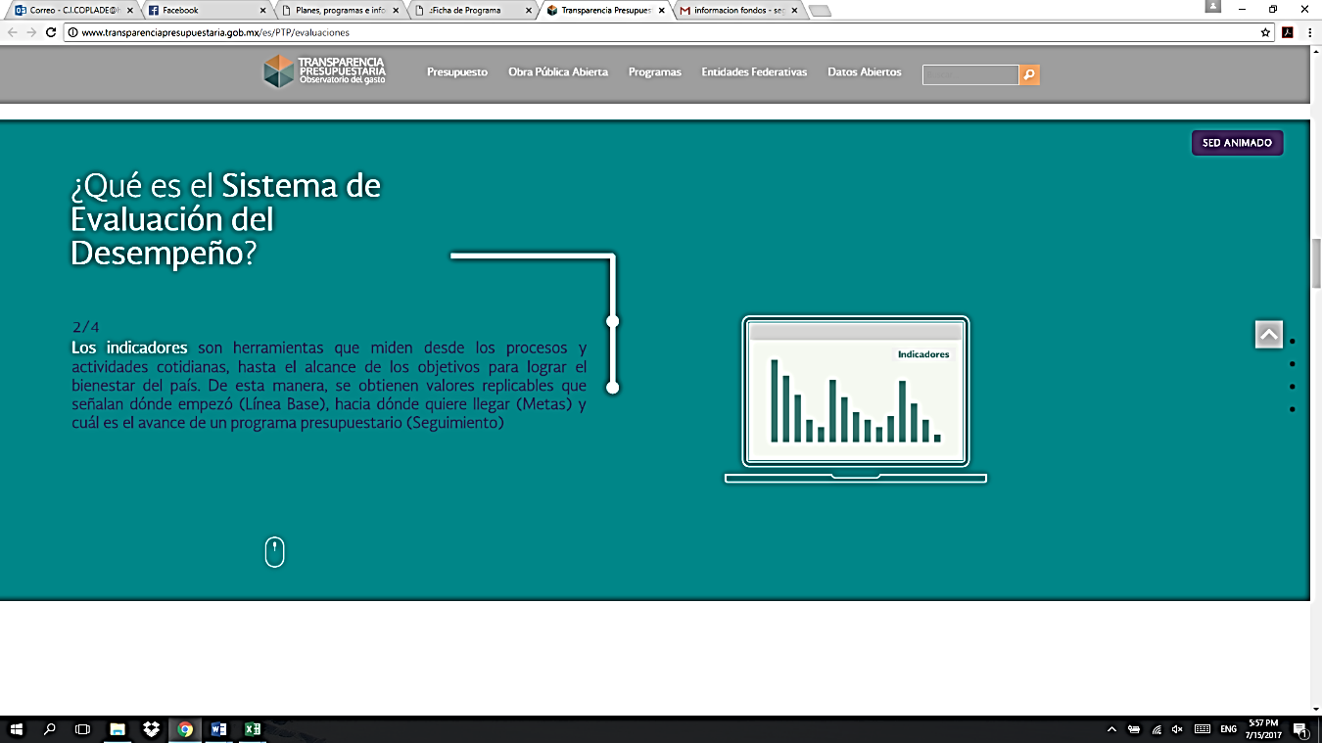Análisis de los indicadores FAETA 2016.

A continuación, presentaremos el análisis de los indicadores desde dos ámbitos, primero los resultados que se informan dentro los Informes sobre la Situación Económica, las Finanzas Públicas y la Deuda Pública del Estado de Baja California al cuarto trimestre 2016 de los dos componentes del FAETA (educación para adultos y educación tecnológica) y segundo, los indicadores resultantes de la planeación del Estado de Baja California al cuarto trimestre del ejercicio 2016 del componente Educación Tecnológica.

|  |
| --- |
| Resultados MIR FAETA 2016 Informes sobre la Situación Económica, las Finanzas Públicas y la Deuda Pública del Estado de Baja California al cuarto trimestre 2016 |

**En la tabla 2 MIR FAETA 2016, se puede observar lo siguiente:**

* Solo cuenta con tres indicadores estratégicos y solo uno de ellos se encuentra a nivel propósito “Porcentaje de Eficiencia terminal del CONALEP”, el cual corresponde a educación Tecnológica y mide el ***número de alumnos de la generación que concluyeron sus estudios de Educación Profesional Técnica en la Entidad Federativa / el número de alumnos inscritos en el primer periodo de esa generación,*** el cual obtuvo un **91.49%** de avance.
* Seis de ellos lograron el **100%** de cumplimiento, entre los cuales se encuentran dos estratégicos “Absorción de Educación Profesional Técnica”, “Porcentaje de planteles del CONALEP en la Entidad Federativa incorporados al Sistema Nacional de Bachillerato (SNB).” Los que miden (Número de alumnos matriculados en primer semestre en el Sistema CONALEP de la Entidad Federativa en el ciclo escolar / Total de egresados de secundaria de la Entidad Federativa en el ciclo escolar), (Número de Planteles CONALEP incorporados al Sistema Nacional de Bachillerato al cierre del período en la Entidad Federativa / Total de Planteles CONALEP en operación en el periodo la Entidad Federativa)
* Tres indicadores obtuvieron avances deficientes en el periodo, “Promedio de módulos entregados a los beneficiarios del Programa”, “Porcentaje de exámenes acreditados”, “Porcentaje de certificados entregados, destaca que todos ellos corresponden al componente ***“educación para adultos”***

**TABLA. 2 MIR FAETA 2016**

|  |  |  |  |  |  |  |  |  |
| --- | --- | --- | --- | --- | --- | --- | --- | --- |
| **Nombre del Indicador** | **Meta programa** | **Realizado en el Periodo** | **Avance (%)** | **Nivel del Indicador** | **Frecuencia de Medición** | **Unidad de Medida** | **Tipo** | **Dimensión del Indicador** |
| Porcentaje de Eficiencia terminal del CONALEP | 47 | 43 | 91.49 | Propósito | Anual | Porcentaje | Estratégico | Eficacia |
| **Método de Cálculo** ( Número de alumnos de la generación que concluyeron sus estudios de Educación Profesional Técnica en la Entidad Federativa / El número de alumnos inscritos en el primer periodo de esa generación ) x 100 | | | | | | | |
| Absorción de Educación Profesional Técnica | 6.66 | 7.12 | 106.91 | Componente | Anual | Porcentaje | Estratégico | Eficacia |
| **Método de Cálculo** (Número de alumnos matriculados en primer semestre en el Sistema CONALEP de la Entidad Federativa en el ciclo escolar / Total de egresados de secundaria de la Entidad Federativa en el ciclo escolar t-1) X 100 | | | | | | | |
| Porcentaje de localidades con población en rezago que cuentan con círculos de estudio en operación  Porcentaje de plazas comunitarias que otorgan servicios educativos en operación | 100 | 100 | 100 | Componente | Trimestral | Porcentaje | Gestión | Eficacia |
| **Método de Cálculo** (Localidades que cuentan con al menos un círculo de estudio/Localidades con población de 15 años y más en rezago educativo)*100 | | | | | | | |
| Porcentaje de plazas comunitarias que otorgan servicios educativos en operación | 100 | 100 | 100 | Componente | Trimestral | Porcentaje | Gestión | Eficacia |
| **Método de Cálculo** (Total de Plazas Comunitarias en operación/ Total de Plazas Comunitarias existentes)*100 | | | | | | | |
| Porcentaje de planteles del CONALEP en la Entidad Federativa incorporados al Sistema Nacional de Bachillerato (SNB). | 100 | 100 | 100 | Componente | Anual | Porcentaje | Estratégico | Eficacia |
| **Método de Cálculo** (Número de Planteles CONALEP incorporados al Sistema Nacional de Bachillerato al cierre del período en la Entidad Federativa / Total de Planteles CONALEP en operación en el periodo t en la Entidad Federativa) x 100 | | | | | | | |
| Porcentaje de planteles de Educación Profesional Técnica apoyados con recursos presupuestarios del FAETA |  | 100 | N/A | Actividad | Trimestral | Porcentaje | Gestión | Eficacia |
| **Método de Cálculo** (Número de Planteles de Educación Profesional Técnica apoyados con recursos presupuestarios del FAETA para gastos de operación en el trimestre t/ Total de planteles de Educación Profesional Técnica del ámbito federalizado en el trimestre ) X 100 | | | | | | | |
| Porcentaje del alumnado en planteles CONALEP que participan en programas de tutoría en la Entidad Federativa | 100 |  | N/A | Actividad | Semestral | Porcentaje | Gestión | Eficacia |
| **Método de Cálculo** (Número de alumnos atendidos en algún tipo de tutoría de los planteles CONALEP en la Entidad Federativa en el semestre t / Número de alumnos matriculados en los planteles CONALEP en el semestre en la Entidad Federativa ) x 100 | | | | | | | |
| Porcentaje de plazas comunitarias que otorgan servicios educativos en operación | 100 | 100 | 100 | Componente | Trimestral | Porcentaje | Gestión | Eficacia |
| **Método de Cálculo** (Total de Plazas Comunitarias en operación/ Total de Plazas Comunitarias existentes)*100 | | | | | | | |

|  |  |  |  |  |  |  |  |  |  |
| --- | --- | --- | --- | --- | --- | --- | --- | --- | --- |
| Porcentaje de asesores con formación continua | 26 | 45.8 | | 176.15 | Actividad | Trimestral | Porcentaje | Gestión | Eficacia |
| **Método de Cálculo** (Asesores que tienen más de un año de servicio y con formación continua / Total de asesores con más de un año de servicio)*100 | | | | | | | | |
| Promedio de módulos entregados a los beneficiarios del Programa | 24183 | | 9212 | 38.09 | Actividad | Trimestral | Módulo | Gestión | Eficacia |
| **Método de Cálculo** (Número de módulos entregados a los beneficiarios del Programa y registrados en el SASA/Número de beneficiarios del Programa) | | | | | | | | |
| Porcentaje de exámenes acreditados | 81 | | 68 | 83.95 | Actividad | Trimestral | Porcentaje | Gestión | Eficacia |
| **Método de Cálculo** (Número de exámenes acreditados /(El número de exámenes presentados )*100 | | | | | | | | |
| Porcentaje de certificados entregados | 97 | | 3.05 | 3.14 | Actividad | Trimestral | Porcentaje | Gestión | Eficacia |
| **Método de Cálculo** ((Número de certificados entregados / El número de beneficiarios que concluyen nivel primaria o secundaria) | | | | | | | | |

FUENTE: Elaboración propia con datos de los Informes sobre la Situación Económica, las Finanzas Públicas y la Deuda Pública del Estado de Baja California al cuarto trimestre 2016

|  |
| --- |
| Indicadores resultantes de la planeación del Estado de Baja California al cuarto trimestre del ejercicio 2016 del componente Educación Tecnológica. |

Como se mencionó anteriormente el FAETA está compuesto por educación tecnológica y educación para adultos, siendo este último el cual se informa a través del Estado de Baja California, por lo que se cuenta con indicadores resultado de un ejercicio de planeación por el ejecutor de gasto.

**TABLA 3 INDICADORES PROGRAMATICO 2016 CONALEP (FAFEF EDUCACION TECNOLOGICA).**

|  |  |  |  |  |  |
| --- | --- | --- | --- | --- | --- |
| Programa | Indicador | Meta | Resultado | Cumplimiento % | Valoración del Desempeño |
| Gestión y Conducción de la Política Institucional | Tasa Bruta de Escolarización de Educación Tecnológica en CONALEP | 4.5 | 4.26 | 94.66% | satisfactorio |
| Calidad en la Educación Media Superior. | Porcentaje de Planteles del CONALEP que permanecen en el Sistema Nacional de Bachillerato. | 100 | 100 | 100 | Óptimo |
| Porcentaje de Planteles del CONALEP que utilizan las Tecnologías de la Información y Comunicación en sus Programas Académicos. | 100 | 100 | 100 | Óptimo |
| Índice de Aprovechamiento Académico de los Alumnos del CONALEP. | 8.5 | 8.2 | 96.47 | satisfactorio |
| Índice Eficiencia Terminal en CONALEP. | 50 | 51.41 | 100 | Óptimo |
| Porcentaje de Docentes del CONALEP que están Certificados. | 35 | 46.49 | 141.4% | Sobre cumplido |
| Porcentaje de Alumnos del CONALEP que realizan Actividades Extracurriculares. | 45 | 45 | 100 | Óptimo |
| Planeación en Educación Media Superior. | Porcentaje de Docentes del CONALEP que trabajan con Planeación Didáctica. | 85 | 80.83 | 95.09% | satisfactorio |
| Cobertura Media Superior. | Índice de Absorción de Alumnos en CONALEP. | 2.5 | 4.92 | 196.80% | Sobre cumplido |
| Índice de Retención de Alumnos en CONALEP. | 86 | 82.76 | 96.23% | satisfactorio |
| Contribución del CONALEP a la cobertura en educación media superior en el Estado | 4.5 | 4.23 | 94% | satisfactorio |
| Vinculacion y Formación Ciudadana. | Porcentaje de Alumnos del CONALEP que realizan Actividades de Vinculación. | 45 | 45.01 | 100 | Óptimo |
| Capacitación y Servicios Tecnológicos. | Porcentaje de variación de los Servicios Tecnológicos y Asistencias Técnicas Proporcionados por CONALEP. | 8 | -32.38 | -404.75% | Deficiente |
| Porcentaje de variación de Trabajadores del Sector Productivo Capacitados en CONALEP. | 2 | -12.9 | -645% | Deficiente |

FUENTE: Elaboración propia con datos de POA 2016

En la tabla anterior “Indicadores Programático 2016 CONALEP (FAFEF educación tecnológica)” se puede observar lo siguiente:

* De los catorce indicadores presentados cinco se cumplieron al **100%** considerado como una valoración de desempeño **óptimo.**
* Cinco se encuentran en una valoración de desempeño **Satisfactorio** por encontrarse sobre el **94%** de cumplimiento.
* Dos se encuentran **sobre cumplido** en donde se cumple con la meta programada no se considera optimo pues **rebasa hasta un 96%** esta, por lo que se considera que el indicador está programado de manera conservadora.
* Se obtuvo una valoración **deficiente** en dos indicadores “Porcentaje de variación de los Servicios Tecnológicos y Asistencias Técnicas Proporcionados por CONALEP.” “Porcentaje de variación de Trabajadores del Sector Productivo Capacitados en CONALEP.” Con **-404.75% y -645%** respectivamente.

sin embargo, se realizó el cálculo del indicador para verificar los resultados obtenidos con la siguiente información.

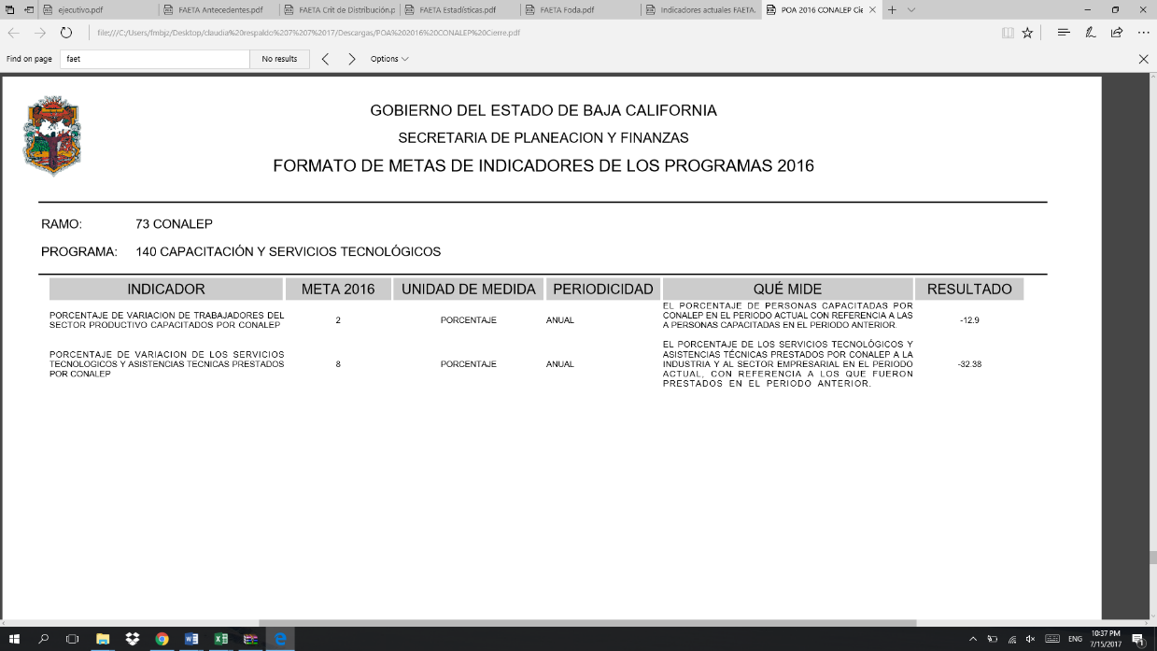

“imagen 1 indicadores CONALEP 2016”

“imagen 2 cumplimiento de meta 2015”

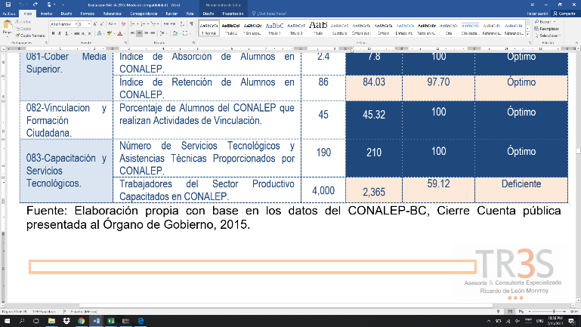

“imagen 3 cumplimiento de meta 2016”

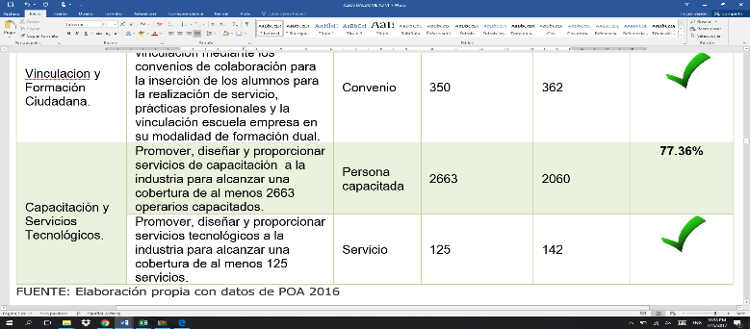

Como se puede observar las variables para el cálculo del indicador es, en los dos casos el resultado de la meta del año anterior contra el resultado de la meta del año actual “imagen 2 cumplimiento de meta 2015” y la “imagen 3 cumplimiento de meta 2016”, el porcentaje de variación no corresponde a los resultados informados en los indicadores “Porcentaje de variación de los Servicios Tecnológicos y Asistencias Técnicas Proporcionados por CONALEP.” “Porcentaje de variación de Trabajadores del Sector Productivo Capacitados en CONALEP.” Con -404.75% y -645% respectivamente. Si no de 142% y 3484%, **por lo que se considera que el indicador fue alimentado de manera errónea afectando así el cumplimiento global obteniendo un 19% de cumplimiento considerando Deficiente.**

Análisis del presupuesto original, modificado y ejercido

El “**ACUERDO** por el que se da a conocer a los gobiernos de las entidades federativas la distribución y calendarización para la ministración durante el ejercicio fiscal 2016, de los recursos correspondientes a los Ramos Generales 28 Participaciones a Entidades Federativas y Municipios, y 33 Aportaciones Federales para Entidades Federativas y Municipios”, establece que se autorizaron recursos del FAETA para Baja California por **un monto de $196,229,293** pesos para el ejercicio 2016 de los cuales, **$130,855,822.47** pesoscorresponden a la Educación tecnológica y se destina al Colegio Nacional de Educación Profesional Técnica CONALEP y **$68,205,147.00 pesos** restante se destina al Instituto Nacional para la Educación de los Adultos INEA Delegación Baja California equivalente.

**Fuente**: Elaboración propia con base en los datos del ACUERDO por el que se da a conocer a los gobiernos de las entidades federativas la distribución y calendarización para la ministración durante el ejercicio fiscal 2015, de los recursos correspondientes a los Ramos Generales 28 Participaciones a Entidades Federativas y Municipios, y 33 Aportaciones Federales para Entidades Federativas y Municipios, año 2014, 2015, 2016 respectivamente.

Como se puede observar en la gráfica anterior el recurso del FAFEF en Baja California incremento un 6%, con respecto al año 2015; Así mismo el ejercicio del recurso proveniente del Fondo de aportaciones para la educación tecnológica y de adultos (FAETA) mostro un eficiente ejercicio fiscal 2016 al no presentar subejercicio, ni reintegros a la federación a continuación se presenta el presupuesto ejercido del FAETA componente educación tecnológica.

FAETA componente educación tecnológica.

|  |  |  |
| --- | --- | --- |
| Presupuesto Original | Modificado | Ejercido |
| $ 130,855,822.47 | **$ 118,180,136.00** | **$ 118,180,136.00** |

Gráfico. -2 Distribución del presupuesto FAFEF 2016

El total del presupuesto del FAFEF 2016 se devengo en dos grandes partidas, la primera correspondiente al grupo de pago de sueldos y prestaciones, la segunda al pago de servicios operativos como luz, agua, servicio de vigilancia y viáticos.

Fuente: ElaboracIón Propia

**Tabla 4 Presupuesto ejercido por FAETA 2016**

|  |  |  |  |  |
| --- | --- | --- | --- | --- |
| PARTIDA | Presupuesto Original | Modificado | Ejercido | % de avance financiero |
| Sueldos y Prestaciones | $ 128,515,985.47 | $ 116,009,665.00 | $ 116,009,665.00 | 100% |
| Luz, Agua, Servicio de Vigilancia | $ 2,339,837.00 | $ 2,170,471.00 | $ 2,170,471.00 | 100% |
| Total de Presupuesto | **$ 130,855,822.47** | **$ 118,180,136.00** | **$ 118,180,136.00** | **100%** |

Fuente: elaboración propia con datos de los Informes sobre la Situación Económica, las Finanzas Públicas y la Deuda Pública del Estado de Baja California al cuarto trimestre 2016.

Como se puede observar el avance presupuestal es de 100%, considerando un **óptimo** ejercicio del recurso donde se destaca que el 98% del presupuesto se destina al pago de servicios personales.

# Análisis de la Cobertura: población potencial, objetivo y atendida del año evaluado.

En Baja California vive una población de **3,315,766**[1] habitantes, un dato esencial a para analizar al momento de contemplar la cobertura conseguida en relación al impacto y ejercicio del recurso del fondo FAETA en la entidad, para efectos de la presente evaluación, es de suma importancia conocer la **población potencial** a la cual a través del fondo podemos atender de acuerdo al objetivo que se busca lograr.

Se analizarán los datos anteriormente mencionados desde 2 perspectivas, la primera será en relación al tema de educación de Adultos en donde la población objetivo es de 15 años y más con rezago educativo que concluyen la educación básica, por el lado de la educación Tecnológica, serán los alumnos inscritos en educación profesional técnica que concluyen su plan de estudios en el tiempo permitido por la normatividad del Colegio Nacional de Educación Profesional Técnica (CONALEP).

Según fuentes estadísticas oficiales en Baja California la población de 12 a 15 años es de **180,943** jóvenes[2], ellos representan el segmento de población que transitará en un corto plazo al siguiente nivel educativo de media superior dirigida a la educación tecnológica la cual atiende CONALEP y otras instituciones académicas en la entidad.

**Gráfica 3. Porcentaje de la población de 12 años y más con educación básica en BC**

ELABORACION PROPIA, CENSO DE POBLACION Y VIVIENDA 2010, INEGI

Por otra parte, el otro segmento que nos concierne, de acuerdo a cifras del INEGI en el Censo de Población y Vivienda 2010 que se encuentra en condición de **“analfabetismo[3]”** en nuestra entidad es el **2.57%** de la población total, lo que significa que en Baja California 2 de cada 100 personas de 15 años y más, no saben leer ni escribir.

**Tabla 5 Porcentaje de analfabetas total (porcentaje), 2010, B.C.**

|  |  |
| --- | --- |
| **Periodo** | **Porcentaje** |
| 2010 | 2.57 |
| 2005 | 3.10 |
| 2000 | 3.50 |
| 1995 | 4.00 |
| 1990 | 4.70 |

FUENTE: **1910 - 2010**

INEGI Censo General de Población y Vivienda, varios años. Conteo de Población y Vivienda, varios años.

Sin embargo, según datos del Sistema Nacional de Información Estadística Educativa en Baja California en el periodo del 2014 al 2017 se estima que el porcentaje de analfabetismo en la entidad disminuya al 1.4%.

**Tabla 6. Analfabetismo en Baja California**

|  |  |  |  |
| --- | --- | --- | --- |
| **Modalidad escolarizada Indicadores Educativos Baja California** | | | |
| **Nivel Educativo/Indicador** | **2014-2015 %** | **2015-2016 %** | **2016-2017 %** |
| Analfabetismo | **2.2** | **1.8** | **1.4** |
|  |  |  | oct-16 |

Elaboración propia con proyecciones de la Secretaria de Educación Pública.

En **“condición de rezago”** el **30%[4]** es el porcentaje de la población de 15 años y más con rezago educativo en la entidad, como se muestra en la gráfica 4.

**Gráfica 4. Condición de rezago Nacional**

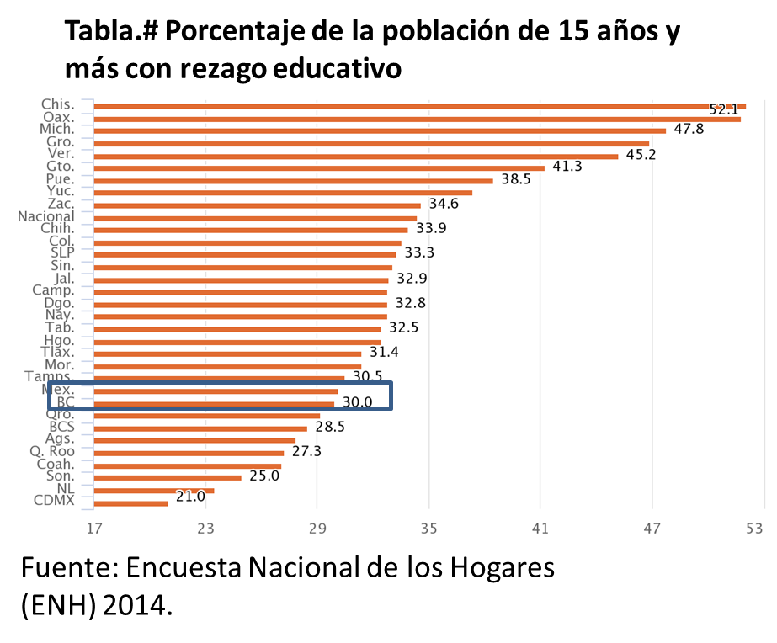

Fuente: encuesta Nacional de los hogares (ENH) 2014

**Grafica 5. Serie histórica Educación Media Superior en B.C por ciclos**

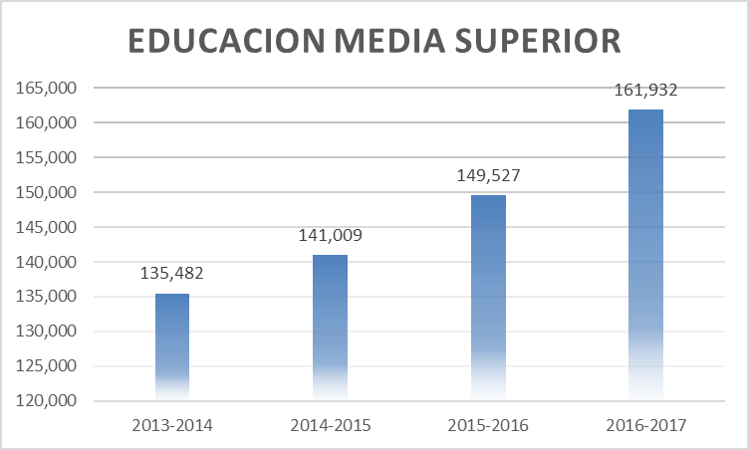

Elaboración propia, serie histórica con estadísticas del Sistema de Educación Pública. e/ Cifras estimadas.

De acuerdo a la **población objetivo** identificamos que el segmento alumnos en el periodo 2016-2017 es de **161,932 jóvenes** en la entidad cursando el nivel educación media superior representando un aumento en la matrícula de 8.2% en comparación al periodo 2015-2016.

En lo que le corresponde a la **población objetivo** que se enfoca el Instituto Nacional para la Educación de los Adultos en la entidad, INEA-BC, que propone y desarrolla modelos educativos, realiza investigaciones sobre la materia, elabora y distribuye materiales didácticos, aplica sistemas para la evaluación del aprendizaje de los adultos, así como también tiene la función de acreditar y certificar la educación básica para adultos y jóvenes de 15 años y más que no hayan cursado o concluido dichos estudios, con el propósito de preservar la unidad educativa para que estas personas se certifiquen con validez total en toda la república,

En el estado de Baja California al 2015 hay una población de **2,426,598** de personas de 15 años y más, de los cuales **47,377 son analfabetas,** sin la primaria terminada **205,603** personas lo equivalente a 8.5%, sin la secundaria terminada son **462,554** o sea que 19 personas de 100 no han concluido la secundaria, en resumen, el **rezago** total es del **29.6%** en la entidad, que integran la **población objetivo** para el INEA-BC.

**Gráfica 6. Población de 15 años o más en Rezago Educativo 2015**

Fuente: Elaboración propia con base en los datos del INEA-BC, 2015. Encuesta intercensal INEGI 2015.

Ya que contamos con la información de la población que se debe atender y hacia donde debe dirigir el recurso tanto económico como humano, de los organismos educativos en cuestión, que son INEA-BC y CONALEP, analizaremos el porcentaje de atención o cobertura de los mismos en la entidad.

Como podemos observar en la gráfica 4, el porcentaje de absorción de egresados de secundaria en la entidad del Colegio Nacional de Educación Profesional

Técnica, tuvo una variación en el último año de **-1.37**%.

**Gráfica 7. Absorción de Egresados de Secundaria B.C**

Elaboración propia con estadísticas del Colegio Nacional de Educación Profesional Técnica

La **población atendida por CONALEP-BC** en el 2016 fue de **8 mil 090 jóvenes** de acuerdo a cifras proporcionadas por el Sistema Educativo Estatal.

**Grafica 8. Histórico matrícula CONALEP B.C.**

Elaboración propia con estadísticas CONALEP

Como se muestra en la gráfica anterior el número de matrículas de cobertura de atención por el CONALEP se ha mantenido en los últimos 4 ciclos escolares, reflejando que el **4.99%** de la población objetivo es captada por el organismo académico, ahora bien, debemos recordar que en el apartado de indicadores de la matriz de indicadores de resultados que establece el fondo, el indicador de absorción al sistema CONALEP presento un resultado favorable superando la meta, por lo que podemos interpretar que los recursos orientados a la promoción de la educación tecnológica ha sido eficaz, sin embargo se puede reestablecer la meta del indicador en la matriz del fondo evaluado.

En cuanto a lo alusivo de la educación para adultos, a través del INEA-BC se atendieron un total de 14 mil 628 personas durante el ejercicio 2016 de las cuales se logró **alfabetizar** a **2 mil 391 personas**, asimismo se atendieron 6255 personas en nivel inicial e intermedio y finalizando con 5982 personas en el nivel avanzado.

**Tabla 7. INEA -BC, Educandos atendidos en**

**Baja California diciembre de 2016.**



Elaboración propia Fuente: SASA en línea y SASA Indígena.

# 

|  |  |  |  |
| --- | --- | --- | --- |
| Periodo | Descripción de Recomendación. | Atención y avance. | Estatus |
| 2015 | Crear un programa de intervención administrativa y educativa donde se garantice la instalación de sedes permanentes para la aplicación de exámenes y la asistencia a estas para lograr que los adultos se mantengan en el status de activo y logren concluir su nivel o ser educandos alfabetizados. | No se logró constatar que se instalarán nuevas sedes permanentes para la aplicación de exámenes y la asistencia de estas, de acuerdo a la recomendación realizada por la instancia evaluadora en el 2014, continúan trabajando mediante las plazas comunitarias y en las empresas donde trabajan los adultos, así como en las coordinaciones de zona con las que cuenta la delegación de INEA en Baja California, sin embargo, ampliaron las opciones para inscribirse al programa y aplicar los exámenes en línea a través de su página web del organismo federal. | **No atendida** |
| Generar programas de intervención administrativas-educativas para lograr  incrementar el número de atención de usuarios de los programas que se brindan a través del FAETA. | La recomendación desde el ámbito estatal fue atendida por parte de CONALEP, reflejándose en los resultados de los indicadores, así como en las acciones de fortalecimiento que se implementaron en el organismo para incrementar el número de atención de usuarios a la educación tecnológica de acuerdo al objetivo establecido para el fondo FAETA, sin embargo, en el ámbito federal se mejoró el porcentaje de cobertura de atención de adultos con respecto al 2014 en la entidad, pero no se logró la meta al 100% si bien, casi la logran con un 97% y ofertaron la opción de registrarse en línea para ingresar al Programa Especial de Certificación (PEC) en el que se brinda la posibilidad de certificar sus conocimientos de primaria y secundaria para el ejercicio 2015, no se reflejaron acciones administrativas concretas que proporcionaran mayor cobertura del segmento de usuarios del programa, para incrementar las opciones de aplicación de exámenes en módulos establecidos, lo que bridaría mayor posibilidad a los usuarios de conocer y acercarse a las instalaciones. | **Atendida parcialmente** |

# Seguimiento a Aspectos Susceptibles de Mejora

A continuación, se presentan los Aspectos Susceptibles de Mejora (ASM) de los años 2015-2016 y su atención a la fecha de acuerdo a la evaluación especifica de desempeño al Fondo de Aportaciones para la Educación Tecnológica y de Adultos 2016, se describen las recomendaciones realizadas y su grado de atención:

|  |  |  |  |
| --- | --- | --- | --- |
| Periodo | Descripción de Recomendación. | Atención y avance. | Estatus |
| 2016 | Actualizar la Matriz de Indicadores de resultados del Fondo FAETA, para analizar el establecimiento de metas de indicadores y sean congruentes a la realidad, partiendo del resultado anual del indicador y considerando al histórico | Se muestra un avance en la recomendación de actualizar la Matriz de Indicadores de Resultados del fondo, ya que se cuenta con un sistema informático (software) del proceso de planeación, programación, presupuestación homologado a los requerimientos del orden federal y estatal. Se le dará seguimiento hasta implementar en su totalidad el sistema integgra. Por otra parte también se hacen análisis de los resultados de las metas definidas en la programación operativa del organismo, para determinar los parámetros reales en la cantidad o porcentaje que establecen como meta para evitar dejar nuevamente metas conservadoras o cortas. | **Atendida** |
| Efectuar el convenio específico de colaboración con INEA-BC y el Ejecutivo del Estado para accesar a mayores recursos y beneficios en materia de abatimiento de analfabetismo y rezago educativo en la Entidad. | No se ha podido efectuar el convenio específico de colaboración con el INEA-BC con el Ejecutivo del Estado, sin embargo se seguirá intentando para así poder accesar a mayores recursos y beneficios en materia de abatimiento del analfabetismo y rezago educativo en la Entidad y poder cumplir con el objetivo del Fondo FAETA. | **No atendida** |
| Que se coordinen estrechamente las estructuras de ambos organismos para complementar acciones que coadyuven en la atención de la cobertura de la educación tecnológica y de adultos. | A pesar de que se ha hecho todo lo posible por poder coordinarse ambos organismos para complementar acciones que coadyuven en la atención de la cobertura de la educación tecnológica y de adultos, no se ha podido lograr esta recomendación, sin embargo será uno de los temas prioritarios para el siguiente periodo. | **No atendida** |

Como se puede observar en el año 2015 se realizaron dos recomendaciones de las cuales solo una se atendió parcialmente, mientras que al 2016 de tres Aspectos Susceptibles de Mejora solo se contó con uno atendido, quedando dos por atender.

# Conclusiones y Recomendaciones

Principales Conclusiones

A continuación, se presentan las principales conclusiones y recomendaciones.

**Fortalezas:**

Ámbito programático

1. Se cuanta con un desempeño programático Optimo.
2. objetivos y metas alineados al objetivo del fondo.

Ámbito presupuestal

1. El recurso ejercido es eficiente y congruente con el alcance de las metas.

Ámbito de indicadores

1. Se cuenta con indicadores estratégicos los cuales tuvieron un óptimo cumplimiento.
2. Se cuenta con un indicador de nivel propósito.
3. Cuenta con una matriz de indicadores de resultados del fondo FAETA para el ejercicio 2016.

Ámbito de cobertura

1. En lo que corresponde al analfabetismo en la entidad se estima que para el periodo 2016-2017 el porcentaje de analfabetismo disminuya en 1.4% lo que nos da a entender que se ha estado trabajando eficientemente para poder obtener estas proyecciones.
2. También podemos enfatizar en las estadísticas positivas que nos arroja la serie histórica de educación media superior en Baja California, ya que en el ciclo 2016-2017 el porcentaje de alumnos ha incrementado en un 8.2% en lo que corresponde a la población objetivo del CONALEP.

Ámbito atención de los aspectos susceptibles de mejora

1. Seguimiento de las ASM por las Secretaria de Planeación y Finanzas

**Debilidades:**

Ámbito programático.

1. El 48% de las metas programadas tuvieron más del 100% de cumplimiento, por lo que se puede considerar que la planeación del 2016 fue conservadora.

Ámbito presupuestal

1. Seguimiento solo del 66.69% del recurso por falta de convenio de colaboración específico entre el INEA, la Secretaria de Planeación y Finanzas y el INEA-BC. Para informar los recursos dentro de SFU.

Ámbito de indicadores

1. Tres indicadores obtuvieron avances deficientes en el periodo, “Promedio de módulos entregados a los beneficiarios del Programa”, “Porcentaje de exámenes acreditados”, “Porcentaje de certificados entregados, destaca que todos ellos corresponden al componente ***“educación para adultos”***
2. Dos Indicadores estatales fueron alimentados de manera errónea afectando así el cumplimiento global obteniendo un 19% de cumplimiento considerando deficiente.

Ámbito de cobertura

1. En lo que concierne a los datos estadísticos del Colegio Nacional de Educación Profesional Técnica de B.C., los avances no han sido del todo satisfactorios, ya que en la entidad en el último periodo tuvo una variación negativa del 1.37% en la absorción de egresados de secundaria.
2. También pudimos observar en la gráfica 5 que para el periodo 2016 no se logró aumentar la matricula del CONALEP, sino que disminuyo en un 2% sin embargo a pesar de que ha disminuido la matricula, no ha sido una cifra alarmante, ya que se ha mantenido dentro del rango de los últimos 4 ciclos escolares, reflejando que el 4.99% de la población objetivo es captada por el organismo académico.

Ámbito atención de los aspectos susceptibles de mejora

1. Porcentaje de atención a los ASM bajo (1 de 3) en 2016.

**Oportunidades:**

Ámbito programático

1. Componente educación tecnológica con posibilidad de modificación programática estatal de acuerdo a los resultados obtenidos.

Ámbito presupuestal

1. Recursos federales de FAETA BC con incrementos anuales.
2. Definición de un Convenio de colaboración específico entre el INEA, la Secretaria de Planeación y Finanzas y el INEA-BC.

Ámbito de indicadores

1. Colaboración de INEA- BC en el informe de los indicadores del componente educación para adultos.

Ámbito de cobertura

1. La tendencia de la disminución de la alfabetización va aumentando, así como la absorción de jóvenes al nivel medio superior va incrementado.

Ámbito atención de los aspectos susceptibles de mejora

1. Secretaria de Planeación y Finanzas con un departamento con el compromiso de seguimiento a los ASM continuamente.

**Amenazas:**

Ámbito programático

1. Falta de seguimiento de las metas de INEA- BC a través de la SPF del Estado.

Ámbito presupuestal

1. Falta de seguimiento del recurso federal de FAETA educación para adultos a través del SFU.

Ámbito de cobertura

1. Falta de absorción y canalización de ese sector de la población.

Recomendaciones

Ámbito programático.

Programar de manera menos conservadora para evitar los sobrecumplimientos programáticos.

Ámbito presupuestal.

Definir un convenio de colaboración específico entre el INEA, la Secretaria de Planeación y Finanzas y el INEA-BC.

Ámbito de indicadores.

Consolidar la coordinación entre INEA BC y SPF para el seguimiento puntual a los indicadores de los componentes ***“educación para adultos”*** donde se asegure el cumplimiento de estos.

Consolidar el seguimiento de indicadores entre el CONALEP y SPF para evitar el informe erróneo de los indicadores estatales

Ámbito de cobertura.

Enfatizar en la absorción y canalización de ese sector de la población para que no aumente el porcentaje de rezago educativo en la entidad.

Ámbito de atención de los aspectos susceptibles de mejora.

coordinación estrecha las estructuras de ambos organismos para complementar acciones que coadyuven en la atención de la cobertura de la educación tecnológica y de adultos.

# Fuentes de información

1. Presupuesto de Egresos de la Federación 2016
2. Página: <http://www.transparenciabc.gob.mx/>
3. Sistema del Formato Único. Nivel financiero. Cuarto Trimestre
4. Sistema del Formato Único. Gestión de Proyectos. Cuarto Trimestre
5. Sistema Integral de Inversión Pública. Bases de datos
6. Plan Estatal de Desarrollo 2014-2019
7. Ley de Coordinación Fiscal.
8. Acuerdo por el que se da a conocer a los gobiernos de las entidades federativas la distribución y calendarización para la ministración durante el ejercicio fiscal 2016, de los recursos correspondientes a los Ramos Generales 28 Participaciones a Entidades Federativas y Municipios, y 33 Aportaciones Federales para Entidades Federativas y Municipios.
9. AVISO mediante el cual se dan a conocer las fórmulas, así como las variables consideradas para la distribución de los recursos correspondientes a la prestación de servicios de educación para adultos, previstos en el Fondo de Aportaciones para la Educación Tecnológica y de Adultos para el ejercicio fiscal de 2016.

Página: <https://datos.gob.mx/busca/organization/conalep>

Página: <http://www.inea.gob.mx/index.php/serviciosbc/datos-abiertos.html>

Página: <http://www.snie.sep.gob.mx/estadisticas_educativas.html>

Página: <http://www.inegi.org.mx/>

Página.: <http://www.conapo.gob.mx/es/CONAPO/Base_de_datos>

Página: <http://www.transparenciapresupuestaria.gob.mx/>

Página: <http://sei.copladebc.gob.mx/monitorbc/index.html>,

Página: <http://www.copladebc.gob.mx/documentos/eval/desempeno/2016/Evaluacion%20FAETA.pdf>

# FORMATO CONAC

|  |
| --- |
| Descripción de la evaluación |
| **1.1 Nombre de la evaluación**: Evaluación Específica del Desempeño delFondo de Aportaciones para la Educación Tecnológica y de los Adultos.2016 |
| **1.2 Fecha de inicio de la evaluación:** 10 de abril de 2017.. |
| **1.3 Fecha de término de la evaluación:** 10 de julio de 2017 |
| **1.4** **Nombre de la persona responsable de darle seguimiento a la evaluación y nombre de la unidad administrativa a la que pertenece:**  **Nombre:** Artemisa Mejía Bojórquez  **Unidad administrativa:** Dirección de Planeación y Evaluación, Secretaría de Planeación y Finanzas del Estado. |
| **1.5 Objetivo general de la evaluación.**  Realizar una evaluación de resultados del recurso federal ejercido en Baja California del ejercicio 2016 mediante el Fondo de Aportaciones para la Educación Tecnológica y de los Adultos. (FAETA)que permita determinar los avances físicos y financieros de las obras y acciones emprendidas y su contribución al desarrollo del Estado de Baja California. |
| **1.6 Objetivos específicos de la evaluación:**   1. Realizar una valoración de los resultados y productos de los programas estatales y recursos federales del ejercicio fiscal 2016, mediante el análisis de las normas, información institucional, los indicadores, información programática y presupuestal. 2. Analizar la cobertura del programa/fondo, su población objetivo y atendida, distribución por municipio, condición social, etc., según corresponda. 3. Identificar los principales resultados del ejercicio presupuestal, el comportamiento del presupuesto asignado modificado y ejercido, analizando los aspectos más relevantes del ejercicio del gasto. 4. Analizar los indicadores, sus resultados en 2016, y el avance en relación con las metas establecidas. 5. Analizar la Matriz de Indicadores de Resultados (MIR) de contar con ella. 6. Identificar los principales aspectos susceptibles de mejora que han sido atendidos derivados de evaluaciones externas del ejercicio inmediato anterior, exponiendo los avances más importantes al respecto. 7. Identificar las fortalezas, debilidades, oportunidades y amenazas. 8. Identificar las principales recomendaciones del programa estatal o recurso federal evaluado, atendiendo a su relevancia, pertinencia y factibilidad para ser atendida en el corto plazo |
| **1.7 Metodología utilizada de la evaluación.**  La evaluación específica de desempeño se realizó mediante un análisis de gabinete con base en información proporcionada por las instancias responsables de operar el programa/fondo, así como información adicional que la instancia evaluadora considere necesaria para complementar dicho análisis. Entendiéndose por análisis de gabinete al conjunto de actividades que involucran el acopio, la organización y la valoración de información concentrada en registros administrativos, bases de datos, evaluaciones internas y/o externas, así como documentación pública. |
| 2. Principales hallazgos de la evaluación |
| 2.1 Describir los hallazgos más relevantes de la evaluación:   1. No se cuenta con un convenio de colaboración específico entre el INEA, la Secretaria de Planeación y Finanzas y el INEA-BC. 2. Los recursos ejercidos por INEA-BC no se informan a través del SFU ramo 33. 3. Las metas programadas por INEA-BC no se encuentran informadas en portal de transparencia o página de INEA BC 4. Existe coordinación entre la SPF BC e INEA BC, para informar los indicadores del fondo |
| 2.2 Señalar cuáles son las principales fortalezas,oportunidades, debilidades  y  amenazas (FODA)de acuerdo con los temas del programa, estrategias e instituciones. |
| **Fortalezas:**  Ámbito programático   1. Se cuanta con un desempeño programático Optimo. 2. objetivos y metas alineados al objetivo del fondo.   Ámbito presupuestal   1. El recurso ejercido es eficiente y congruente con el alcance de las metas.   Ámbito de indicadores   1. Se cuenta con indicadores estratégicos los cuales tuvieron un óptimo cumplimiento. 2. Se cuenta con un indicador de nivel propósito. 3. Cuenta con una matriz de indicadores de resultados del fondo FAETA para el ejercicio 2016.   Ámbito de cobertura   1. En lo que corresponde al analfabetismo en la entidad se estima que para el periodo 2016-2017 el porcentaje de analfabetismo disminuya en 1.4% lo que nos da a entender que se ha estado trabajando eficientemente para poder obtener estas proyecciones. 2. También podemos enfatizar en las estadísticas positivas que nos arroja la serie histórica de educación media superior en Baja California, ya que en el ciclo 2016-2017 el porcentaje de alumnos ha incrementado en un 8.2% en lo que corresponde a la población objetivo del CONALEP.   Ámbito atención de los aspectos susceptibles de mejora   1. Seguimiento de las ASM por las Secretaria de Planeación y Finanzas |
| **Debilidades:**  Ámbito programático.   1. El 48% de las metas programadas tuvieron más del 100% de cumplimiento, por lo que se puede considerar que la planeación del 2016 fue conservadora.   Ámbito presupuestal   1. Seguimiento solo del 66.69% del recurso por falta de convenio de colaboración específico entre el INEA, la Secretaria de Planeación y Finanzas y el INEA-BC. Para informar los recursos dentro de SFU.   Ámbito de indicadores   1. Tres indicadores obtuvieron avances deficientes en el periodo, “Promedio de módulos entregados a los beneficiarios del Programa”, “Porcentaje de exámenes acreditados”, “Porcentaje de certificados entregados, destaca que todos ellos corresponden al componente ***“educación para adultos”*** 2. Dos Indicadores estatales fueron alimentados de manera errónea afectando así el cumplimiento global obteniendo un 19% de cumplimiento considerando deficiente.   Ámbito de cobertura   1. En lo que concierne a los datos estadísticos del Colegio Nacional de Educación Profesional Técnica de B.C., los avances no han sido del todo satisfactorios, ya que en la entidad en el último periodo tuvo una variación negativa del 1.37% en la absorción de egresados de secundaria. 2. También pudimos observar en la gráfica 5 que para el periodo 2016 no se logró aumentar la matricula del CONALEP, sino que disminuyo en un 2% sin embargo a pesar de que ha disminuido la matricula, no ha sido una cifra alarmante, ya que se ha mantenido dentro del rango de los últimos 4 ciclos escolares, reflejando que el 4.99% de la población objetivo es captada por el organismo académico.   Ámbito atención de los aspectos susceptibles de mejora   1. Porcentaje de atención a los ASM bajo (1 de 3) en 2016. |
| **Oportunidades:**  Ámbito programático   1. Componente educación tecnológica con posibilidad de modificación programática estatal de acuerdo a los resultados obtenidos.   Ámbito presupuestal   1. Recursos federales de FAETA BC con incrementos anuales. 2. Definición de un Convenio de colaboración específico entre el INEA, la Secretaria de Planeación y Finanzas y el INEA-BC.   Ámbito de indicadores   1. Colaboración de INEA- BC en el informe de los indicadores del componente educación para adultos   Ámbito de cobertura   1. La tendencia de la disminución de la alfabetización va aumentando, así como la absorción de jóvenes al nivel medio superior va incrementado.   Ámbito atención de los aspectos susceptibles de mejora   1. Secretaria de Planeación y Finanzas con un departamento con el compromiso de seguimiento a los ASM continuamente. |
| **Amenazas:**  Ámbito programático   1. Falta de seguimiento de las metas de INEA- BC a través de la SPF del Estado.   Ámbito presupuestal   1. Falta de seguimiento del recurso federal de FAETA educación para adultos a través del SFU.   Ámbito de cobertura   1. Falta de absorción y canalización de ese sector de la población. |
| 3. Conclusiones y recomendaciones de la evaluación |
| 3.1 Describir brevemente las conclusiones de la evaluación:  **Ámbito programático**   1. Se cuanta con un desempeño programático Optimo. 2. Objetivos y metas alineados al objetivo del fondo. 3. El 48% de las metas programadas tuvieron más del 100% de cumplimiento, por lo que se puede considerar que la planeación del 2016 fue conservadora. 4. Falta de seguimiento de las metas de INEA- BC a través de la SPF del Estado.   **Ámbito presupuestal**   1. El recurso ejercido es eficiente y congruente con el alcance de las metas. 2. Seguimiento solo del 66.69% del recurso por falta de convenio de colaboración específico entre el INEA, la Secretaria de Planeación y Finanzas y el INEA-BC. Para informar los recursos dentro de SFU.   **Ámbito de indicadores**   1. Se cuenta con indicadores estratégicos los cuales tuvieron un óptimo cumplimiento. 2. Se cuenta con un indicador de nivel propósito. 3. Cuenta con una matriz de indicadores de resultados del fondo FAETA para el ejercicio 2016 4. Tres indicadores obtuvieron avances deficientes en el periodo, “Promedio de módulos entregados a los beneficiarios del Programa”, “Porcentaje de exámenes acreditados”, “Porcentaje de certificados entregados, destaca que todos ellos corresponden al componente ***“educación para adultos”*** 5. Dos Indicadores estatales fueron alimentados de manera errónea afectando así el cumplimiento global obteniendo un 19% de cumplimiento considerando deficiente   **Ámbito atención de los aspectos susceptibles de mejora**   1. Porcentaje de atención a los ASM bajo (1 de 3) en 2016. |
| 3.1 Describir las recomendaciones de acuerdo a su relevancia: |
| Ámbito programático.  Programar de manera menos conservadora para evitar los sobrecumplimientos programáticos.  Ámbito presupuestal.  Definir un convenio de colaboración específico entre el INEA, la Secretaria de Planeación y Finanzas y el INEA-BC.  Ámbito de indicadores.  Consolidar la coordinación entre INEA BC y SPF para el seguimiento puntual a los indicadores de los componentes ***“educación para adultos”*** donde se asegure el cumplimiento de estos.  Consolidar el seguimiento de indicadores entre el CONALEP y SPF para evitar el informe erróneo de los indicadores estatales  Ámbito de cobertura.  Poner énfasis en la absorción y canalización de ese sector de la población para que no aumente el porcentaje de rezago educativo en la entidad.  Ámbito de atención de los aspectos susceptibles de mejora.  Coordinación estrecha entre las estructuras de ambos organismos para complementar acciones que coadyuven en la atención de la cobertura de la educación tecnológica y de adultos. |
| 4. Datos de la instancia evaluadora |
| 4.1 **Nombre del coordinador de la evaluación**. **:** Jesus Baldomero Álvarez Contreras |
| 4.2 **Cargo:** Coordinador de la Evaluación |
| 4.3 **Institución a la que pertenece**: Consultor Independiente |
| 4.4 **Principales colaboradores**: |
| 4.5 **Correo electrónico del coordinador de la evaluación**: jesusbaldomero@starmedia.com |
| 4.6 **Teléfono**: 686-1-68-96-27 |
| 5. Identificación del programa: |
| 5.1 **Nombre del programa evaluado**: Fondo de Aportaciones para la Educación Tecnológica y de los Adultos. |
| 5.2 **Siglas:** FAETA 2016 |
| 5.3 **Ente público coordinador del programa:** Secretaría de Educación Pública |
| 5.4 **Poder público al que pertenece el programa**: Poder Ejecutivo. |
| 5.5 **Ámbito gubernamental al que pertenece el programa**: Federal. |
| 5.6 **Nombre de la unidad administrativa y del titular a cargo del programa:** Dirección General de CONALEP y Delegación de INEA en Baja California. |
| 5.7 **Nombre de la unidad administrativa a cargo del programa**: CONALEP -INEA |
| 5.8**Nombre del titular de la unidad administrativa a cargo del programa:** Enrique Reyes Machado  Director Estatal CONALEP-BC **/** Lic. Irene Walther Serrano INEA Baja California |
| 6. Datos de contratación de la evaluación: |
| 6.1 **Tipo de contratación:** Adjudicación directa. |
| 6.2**Unidad administrativa responsable de contratar la evaluación:** Comité de Planeación para el Desarrollo del Estado de Baja California. |
| 6.3**Costo total de la evaluación:** 100,000 + IVA |
| 6.4 **Fuente de financiamiento**: Recurso estatal (Coplade) |
| 7. Difusión de la evaluación: |
| 7.1 **Difusión en internet de la evaluación:** portal web del Coplade y portal institucional “Monitor de seguimiento ciudadano” del Gobierno del Estado de B.C. |
| 7.2 **Difusión en internet del formato:** portal web del Coplade y portal institucional “Monitor de seguimiento ciudadano” del Gobierno del Estado de B.C. [www.monitorbc.gob.mx](http://www.monitorbc.gob.mx) [www.copladebc.gob.mx](http://www.copladebc.gob.mx) |

# ANEXOS

# 







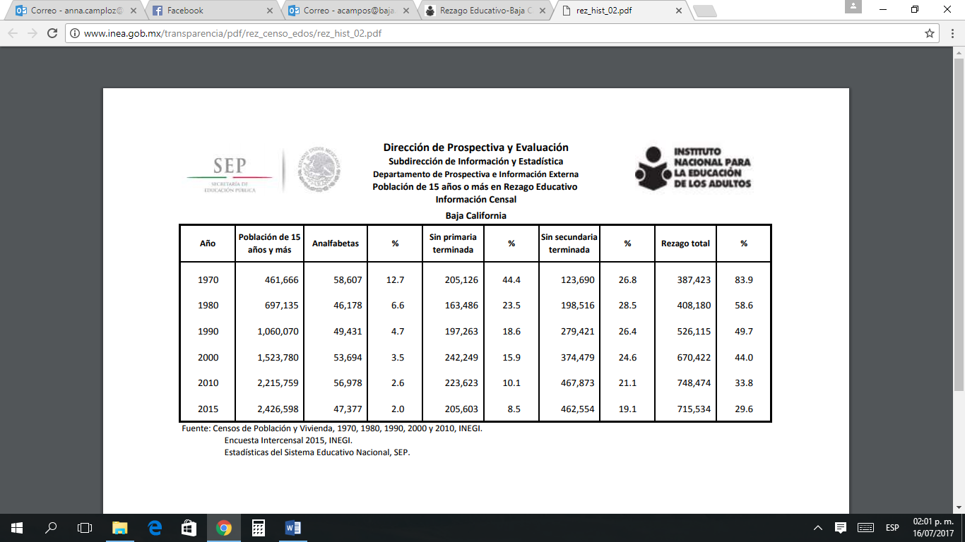

1. Encuesta Intercensal, Conteo 2015, INEGI.
2. Censo de población y vivienda, 2010, INEGI.
3. Analfabeta (o): es la persona de 15 o más años de edad que no sabe leer ni escribir un recado. FUENTE: INEGI
4. INEGI Encuesta Nacional de los Hogares (ENH) 2014